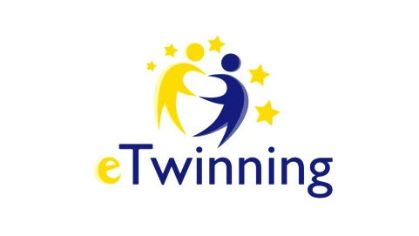

BEES SAVE THE EARTH. LET’S THE SAVE BEES (ARILAR DÜNYAYI KURTARIR. ARILARI KURTARALIM) eTwinning Projesi
Okulumuzda, Okul öncesi öğretmeni Pınar Burcu ALTUN tarafından, 2020-2021 Eğitim Öğretim döneminde , anasınıfı öğrencileriyle birlikte 10 Türkiye, 5 İtalya, 1 Romanya ortaklı ‘’Bees save the earth.Let’s save bees’’ isimli eTwinning projesi yürütülmeye başlanmıştır.

PROJE HAKKINDA
Bu proje, çocukların biyoçeşitlilik ve insan yaşamı için tozlaşma böceklerinin önemini anlamalarını ve bu böcekleri korumak için bazı iyi uygulamaları öğretmelerini amaçlamaktadır. Çocukları arıların harika dünyasına, bu muhteşem böceğin doğanın dengesi, ürünlerinin iyiliği ve vücudumuz için ürettikleri yararlı etkiye sahip olduğu önemi tanıtın. Doğa dünyasına bu yolculuk boyunca, ona yaklaşmanın, onu anlamanın ve ona saygı duymanın öneminin farkındalığına doğru küçük bir adım atmak istiyoruz. Giderek "sanal" olan ve gerçeklikten kopuk olan bir dünyada, şeylerin özüne yol açan ve bizi çevreleyen her şeyle uyum boyutuna geri getiren bu teması yeniden kurmak önemli görünüyor.

- Proje hakkında detaylı bilgilendirme için öğretmeniz tarafından oluşturulan website aşağıdadır.
https://beessavetheearthletssavebees.weebly.com

